***Installationshinweis zur Montage der Jet-Line Gabionen :2738***



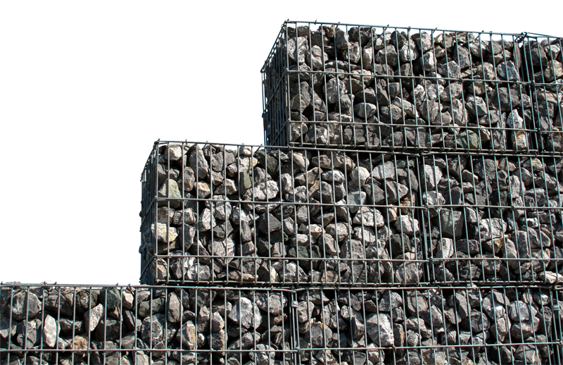

1. Legen Sie alle Gitter aus und flach auf den Boden und kontrollieren Sie den Inhalt.

**Inhalt pro Gabione 150 x 100 cm x 30 cm Artikel Nummer 2738**

Gitter: 150x30 cm = 2 Stück

Gitter: 150x100 cm = 2 Stück

Gitter: 100x30 cm = 2 Stück

Spiralen: 150cm = 4 Stück

Spiralen: 100cm = 4 Stück

Spiralen: 30 cm = 4 Stück

Erdnägel: 100cm = 2 Stück

Verbinder: 1m = 8 Stück

1. Verbinden Sie die auf dem Boden liegenden Wände mit den dazu passenden Spiralen.
2. Klappen Sie danach die verbundenen Wände nach oben und befestigen Sie diese ebenfalls mit den mitgelieferten Spiralen.
3. Befestigen Sie die obere Klappe nur an der längsten Seite, damit Sie später die Gabione noch mit Steinen befestigen können.
4. Positionieren Sie die Gabione an der gewünschten Stelle. Bitte achten Sie darauf, dass der Untergrund gerade ist. Wir empfehlen für den Untergrund ein aus Beton (frostsicher) gefertigtes Fundament zu installieren.
5. Befestigen Sie die Gabione am Boden mit den mitgelieferten Erdnägeln.
6. Füllen Sie die Gabione mit den Steinen Ihrer Wahl. Bitte beachten Sie beim Kauf die Maschenbreite der Gabione, damit die Steine nicht hindurchfallen können. Die Steine sollten möglichst hohlraumfrei gefüllt werden.
7. Zusatz für Gabionen ab Größe 100 x 100 x 30 cm

Während des Befüllens mit Steinen spannen Sie die mitgelieferten Verbinder diagonal durch die Breite. Dies soll verhindern, das sich die Gabione beim Befüllen in der Breite ausdehnt. Die Verbinder müssen gleichmäßig innerhalb der Gabione verteilt werden.

**Sicherheitshinweis:**

Bitte verwenden Sie zur Montage Schutzhandschuhe um einer Verletzungen durch spitze Ecken vorzubeugen. Die Montage ist nicht für Kinder geeignet (Verletzungsgefahr)

Weiteres Zubehör und Gartenmöbel:

[www.gartenmöbelkauf.de](http://www.gartenmöbelkauf.de)

Aufbauanleitungen und Installationshinweise:

[www.jet-line-e-trade.de](http://www.jet-line-e-trade.de)

**Bitte beachten: Wenn die Oberflächenbeschichtung beim Aufbau der Gabionen beschädigt wird, müssen die dadurch entstandenen, schutzlosen Stellen mit einem Zinkspray ausgebessert werden**